Begeleide toegang instellen of gebruiken

1. Start de Instellingen-app op
2. Ga naar Algemeen
3. Ga naar Toegankelijkheid
4. Ga naar Begeleide toegang onder het kopje Leren
5. Schakel Begeleide toegang in en tik op Toegangscode-instellingen
6. Voer onder Stel code voor begeleide toegang in een viercijferige code in

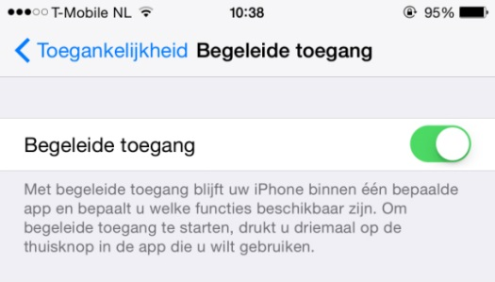

Begeleide toegang is nu ingesteld. Begeleide toegang kan in elke app worden aangezet door drie keer op de thuisknop van de iPad te drukken. In het menu dat verschijnt kun je rechtsboven op start of hervat tikken om de Begeleide toegang-stand te beginnen.

Een extra mogelijkheid is om daarnaast een stukje van het scherm te blokkeren waar vb reclame staat. Dit kan je doen door op het moment dat het scherm verkleint en je het menu ziet een cirkel te tekenen over het stuk dat geblokkeerd moet worden.

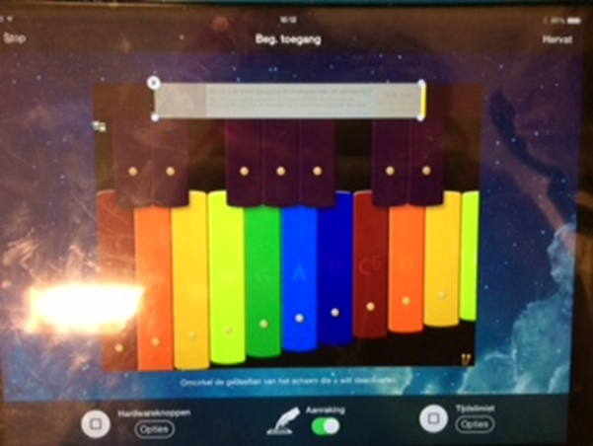

Begeleide toegang sluiten:
1. Druk 3 maal op de thuisknop.
2. Voer de begeleide toegang code in
3. Het scherm verkleint, je kan nu kiezen voor stop links bovenin.

